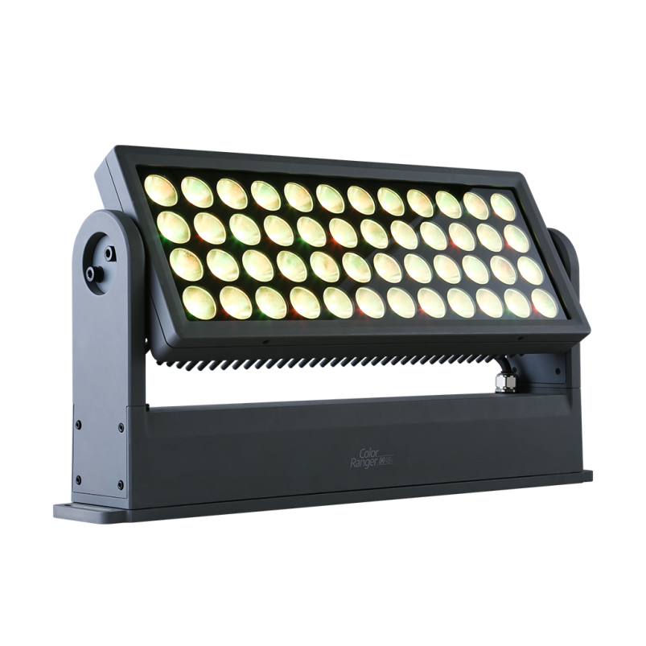

**COLOR RANGER Q48A**

**LED 全彩染色灯**

投光距离≥200M

混色精美 彩白兼顾

色温1800-8000K平滑调节

RGBW混白光，显指与R9均≥90

16BIT 0-100％线性调光曲线

光谱全，光质高，光色过渡顺滑自然

RGBW混色，混色效果好，色彩鲜艳、纯正

搭载颜色管理和实时颜色校正系统，实时颜色一致性高

4排动态光独立显示，分排分段分色控制

高亮度输出，适合超远距离、超大面积建筑投光染色

DMX、RDM 控制，无线DMX可选

**电源**

输入电压与频率 100 - 240 VAC， 50/60 Hz

电源连接 防水电源输入/输出，最大连接数量4台

信号连接 IP65 3芯DMX防水信号线输入/输出,最大连接数量32台

整机功率 500 W/230V

功率因素 0.95@230V

工作环境 -20℃~45℃

**物理特性**

尺寸 584 x93x 304mm

重量 13kg

散热系统 自然散热

外壳 压铸铝，灰色细沙户外漆

防护等级 IP66

组件 防水电源线1PCS;防水信号转接线(输入）1PCS；防水信号转接线(输出）1PCS；防水电源线端盖1PCS;防水信号线端盖1PCS; 保险绳:1PCS

**产品参数**

**光学**

光源 480W RGBW LED

光输出 20500lm

色温 1800K~8000K

照度 27900 Lux@3m（15°）

光束角度 8°、15°、25°、45°

**效果**

旋转角度 0～130°（手动）

颜色系统 RGBW混色

像素矩阵 4X12（分段控制）

雾化 可选雾化：20°/40°/50°/60°/10x30°/10x60°/30x60°雾化组件

频闪 0~30Hz

调光 4种调光曲线，0~100%

**控制**

控制方式 DMX512 /RDM

通道 4CH/8CH

**产品尺寸**

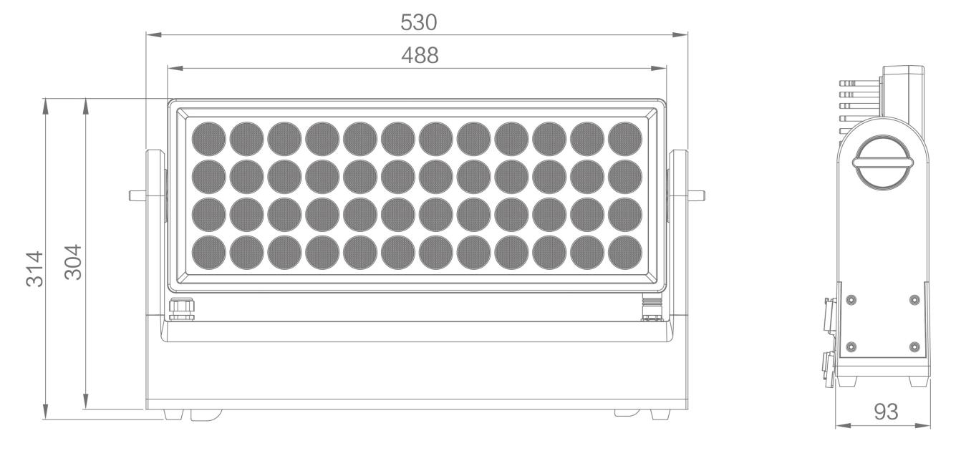

**照度图**

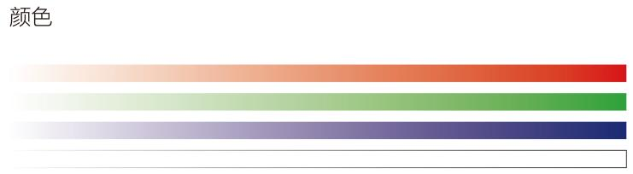

**照度图**

